Дата проведения занятия 9 сентября 2020 г.

Номер пары: 52(53).

Группа: 31А

Тема занятия: Измерения при поиске неисправностей. Схемы подключения приборов при проверке режимов работы элементов.

Срок выполнения 10.09.2020

**По запросу преподавателя**, для проверки конспекта, скинуть фото конспекта в социальной сети «В контакте» Орлову А.А. (https://vk.com/id421045327) личным сообщением.

Проверка освоения теоретического материала будет произведена выполнением проверочной работы.

Убедительная просьба сообщить в социальной сети «В контакте» Орлову А.А. (<https://vk.com/id421045327>) свою электронную почту, если вы это еще не сделали.

Все вопросы, которые возникнут в процессе работы, можете задавать в социальной сети «В контакте» Орлову А.А. (https://vk.com/id421045327) личным сообщением.

**Задание.**

Используя предложенные справочные материалы (текст после вопросов и заданий) и другие источники информации (учебники, интернет), составить конспект по теме занятия.

**В конспекте обязательно должны быть выполнены задания и ответы на вопросы:**

1. Кратко отметьте в конспекте, что следует помнить, на что обращать внимание, что необходимо знать, выполняя измерения при поиске неисправностей? Как измеряются напряжения, сопротивления и ток.
2. Приведите примеры схем подключения вольтметра постоянного тока или проверке режимов транзистора.
3. Кратко поясните, как проверить прохождение сигнала по каскадам.
4. Кратко поясните, как производится выбор измерительного прибора, предела измерения, что необходимо при этом учитывать?
5. Проанализируйте приведенные примеры.

ИЗМЕРЕНИЯ ПРИ ПОИСКЕ НЕИСПРАВНОСТЕЙ

Основную объективную информацию о количественных показателях состояния объекта контроля при поиске неисправности (дефекта) получают с помощью измерения. Особое место измерений объясняется тем, что их результат используются для выполнения других технологических действий.

**Особенности измерений.**

Следует помнить, что результат практически любого измерения несет не только сведения о значении измеряемого параметра. Так, наличие тока в цепи позволяет утверждать о ее целости, а его значение — оценить ее сопротивление (для этого, конечно, нужно знать напряжение питания или напряжение на данном участке цепи).

При измерении тока дефект может быть найден не только на основании факта наличия (или отсутствия) тока в какой-либо цепи или отклонения его значения за установленные пределы, но и по характеру изменения тока во времени. Решающим для определения неисправности (дефекта) может оказаться также характер изменения во времени других параметров — напряжения, мощности. Поэтому при любых измерениях необходимо обращать внимание не только на конечные значения измеряемой величины, но и на характер изменения ее во времени. Характер изменения тока во времени может помочь при выполнении других технологических операций, например при проверке электрических цепей пробником.

Применяя рассматриваемые ниже действия (технологические операции), следует помнить, что в большинстве случаев неисправность (дефект) помогает найти не просто измерение какой-то величины, а сопоставление результатов измерений с некоторой информацией о правильной работе объекта контроля. Поэтому, начиная подготовку к измерению, необходимо твердо знать, как будут использованы его результаты, т.е. каким должен быть ожидаемый результат в каждом конкретном случае.

В процессе ремонта приходится проверять режимы работы по постоянному току радиоламп, транзисторов, микросхем и прохождение сигнала по каскадам радиоаппарата, например напряжение смешения радиоламп, транзисторов, напряжение покоя коллектора, ток, потребляемый микросхемой от источника питания. Постоянными токами и напряжениями определяется положение рабочей точки усилительных приборов. От правильности режима по постоянному току зависит качество, а иногда и работоспособность каскада.

Таблица 1. Таблица режимов.

|  |  |  |  |  |  |  |
| --- | --- | --- | --- | --- | --- | --- |
| Обозначение полупроводникового прибора | Тип | Назначение в схеме | Электрод | Сопротив-  ление,  Ом | Постоянное напряжение, В | Переменное напряжение, мВ |
| 1 | 2 | 3 | 4 | 5 | 6 | 7 |
| VT8 | 0 | III каскад видеоусилителя | э | 550 | 3,4 |  |
| б | 450 | 4,0 |  |
| к | 56 кОм | 30,0 |  |
| DAI (микросхема) | K174УP1 | УПЧЗ и частотный детектор | 1 | 0 | 0 |  |
| 9 | 160 | 1,9 |  |
| 5 | 190 | 2,5 |  |
| 7 | 160 | 3,6 |  |
| 8 | 190 | 6,3 | 300 |
| 9 | 160 | 3,6 |  |
| 11 | 150 | 10,0 |  |
| 13 | 165 | 1,9 |  |
| 14 | 165 | 1,9 | 5 |
| VT9 | КТ315Б | Входной каскад УЗЧ | *э* | 5,0 кОм | 1,1 |  |
| б | 60 | 1,6 | 50 |
| к | 32 | 6,0 |  |
| VТ10 | КТ315Б | Предоконечный каскад УЗЧ | э | 10 | 5,5 |  |
| б | 32 | 6,0 | 2В |
| к | 450 | 10,2 |  |
| VTI2 | КТ837Ф | Выходной каскад УЗЧ | э | 10 | 5,5 |  |
| б | 185 | 5,3 |  |
| к | 0  1 | 0 |  |

В инструкциях по ремонту (РД) информацию о режимах работы по постоянному току и **данные по переменному току при наличии сигнала приводят в виде таблиц** (таблица 1) или **указывают на электрических принципиальных схемах с помощью цифр возле соответствующего вывода (электрода) радиолампы, транзистора или микросхемы**. **В таблицах режимов обычно приводят данные о напряжениях на выводах усилительных приборов, измеренные относительно общего провода (как правило, это шасси аппарата).** Кроме постоянных напряжений**, в таблице могут приводиться значения сопротивлений, измеренные также относительно общего провода.** Переменные напряжения, указанные в таблице, соответствуют амплитудам сигнала на выходе проверяемого каскада.

Техник занимающимся ремонтом должен уметь измерять режим работы усилительных приборов по постоянному току, используя схемы подключения вольтметра постоянного тока (рис. 1).

Для измерения постоянного тока в цепях усилительных приборов или тока, потребляемого каскадом от источника электропитания, **необходимо в разрыв провода включить миллиамперметр**. При измерениях на постоянном токе следует соблюдать полярность включения приборов. **Входное сопротивление вольтметра должно быть в 5... 10 раз больше сопротивления цепи**, где производится измерение. **В противном случае вольтметр будет шунтировать электрическую цепь, и давать заниженное значение напряжения.**

|  |  |  |
| --- | --- | --- |
|  |  |  |
| *а*) | *б*) | *в*) |

Рис. 1. Схемы подключения вольтметра постоянного тока или проверке режимов электронной лампы *(а)*, биполярного *(б)* и полевого *(в)* транзисторов

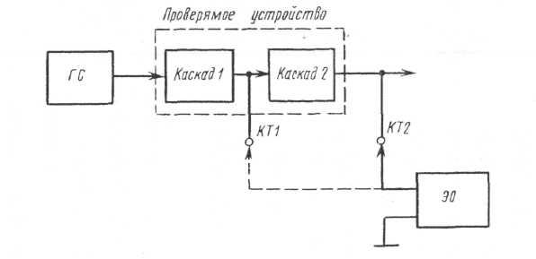Если режимы работы по постоянному току соответствуют норме, а каскад по-прежнему не работает, то необходимо проверить прохождение сигнала по каскадам ремонтируемого аппарата (рис. 2). Для этого от генератора сигналов ГС подают проверочный сигнал и контролируют его на выходе соответствующего каскада с помощью вольтметра или электронного осциллографа *ЭО.*

Рис. 2. Схема проверки прохождения сигнала

На электрических принципиальных схемах сложных устройств, в контрольных точках (КТ) приводят осциллограммы (рис. 3), на которых 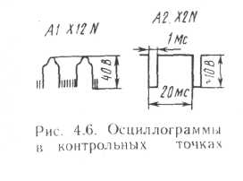указывают значения амплитуд или размаха сигналов, длительностей импульсов, частот сигналов. Используя осциллограф, можно быстро просмотреть контрольные осциллограммы и выявить неисправный каскад.

Рис. 3. Осциллограммы в контрольных точках.

Иногда требуется измерить ток, потребляемый ремонтируемым аппаратом от источника питания. Для этого необходимо в разрыв выключателя питания подключить амперметр постоянного тока. Для замера мощности, потребляемой от сети переменного тока, необходимо воспользоваться амперметром переменного тока. Измерив, ток, можно при известном напряжении в сети, вычислить значение мощности, перемножив ток на напряжение *(IU).*

Как уже отмечалось, отыскание неисправности занимает много времени и требует значительных усилий. Для ускорения поиска неисправностей применяют специальное диагностическое оборудование и устройства.

**Выбор измерительного прибора**

При поиске дефекта выбирают измерительный прибор и составляют схему измерения в зависимости от измеряемого параметра (величины), диапазона его изменения (номинального и максимального значения), точности, с которой параметр должен быть измерен (погрешности его измерения).

При выборе прибора следует учитывать, что интересующий параметр может быть определен не только прямым измерением, но и косвенно — вычислением через другой параметр, связанный с ним.

Для получения достоверных результатов важно не только правильно выбрать и использовать прибор, но и верно составить измерительную схему или подключить прибор, обязательно учитывая его параметры. В ином случае можно получить ложную информацию о состоянии объекта контроля.

Особенно важно учитывать влияние параметров измерительного прибора на режим работы схемы при применении технологического перехода «промежуточные измерения», отличающегося тем, что его выполняют в нескольких точках схемы объекта контроля, связанных между собой каким-либо сигналом, прохождение которого проверяется от элемента к элементу, от блока к блоку. Вместе с тем влияние прибора на режим работы схемы может иногда помочь поиску дефекта.

Выбирая прибор, следует помнить, что его можно использовать не только по прямому назначению (амперметр — для измерения тока, вольтметр — для измерения напряжения), но и для определения других параметров и характеристик. Так, с помощью вольтметра можно кроме измерения напряжения проверить соединение обмоток, электродвигателей, трансформаторов и др.

Предел измерения прибора выбирают в зависимости от диапазона измерения параметра. При этом необходимо, чтобы ожидаемое значение измеряемой величины лежало возможно ближе к пределу измерения прибора. Кроме того, диапазон изменения измеряемой величины должен перекрываться диапазоном измерения измерительного прибора как в большую, так и в меньшую стороны. Следует учитывать, что приборы с неравномерной шкалой обеспечивают измерение только на участке от 20 до 100 % предела измерения. При прочих равных условиях следует отдавать предпочтение приборам, шкала которых имеет нуль слева или справа, так как приборы с нулем посредине при прочих равных условиях имеют большую приведенную погрешность. (Эта рекомендация не относится к случаю использования прибора с нулем в середине шкалы в качестве индикатора нуля).

Стандартом установлены следующие классы точности приборов: 0,05; 0,1; 0,2; 0,5; 1,0; 2,5; 4,0 и др. Класс точности Ск принято определять как наибольшую допустимую для данного прибора погрешность в процентах, отнесенную к конечному значению рабочей части шкалы. Поэтому погрешность бо при любом показании n прибора с пределом измерения N определяют по формуле:

бo = CкN/n.

При выборе прибора по классу точности следует учитывать, что максимальное приближение погрешности бо к значению класса точности составляет примерно ±2Ск. Поэтому класс точности выбранного прибора должен быть, по крайней мере, на один класс выше требуемой точности измерений.

При работе с выбранным прибором для приближения погрешности бох к его классу точности нельзя допускать отклонения прибора от нормального положения, поскольку наклон на 5—10° может вызвать дополнительную приведенную погрешность, равную классу точности. Кроме того, не допускается значительное отклонение температуры окружающей среды от нормальной (20 °С), так как при изменении температуры на каждые 10—20 °С (в зависимости от группы прибора) возникает дополнительная погрешность, равная классу точности. Если температура окружающей среды значительно отличается от нормальной, необходимо использовать приборы группы Б или лучше В. Применяя приборы группы А, нужно учитывать, что для них дополнительная погрешность при температуре выше 35 °С и ниже 10 °С не нормируется. Необходимо также оберегать прибор от воздействия посторонних магнитных полей.

На результирующую погрешность измерения оказывает влияние не только класс точности и предел измерения, но и число нанесенных на шкалу делений, так как точность отсчитывания показаний в приборах без нониуса не может быть выше половины наименьшего деления шкалы. Поэтому при поиске дефектов следует отдавать предпочтение приборам, шкалы которых имеют не менее 100 нанесенных делений.

При поиске дефектов кроме влияния измерительного прибора на объект контроля возможны также искажения результатов измерений, вызванные влиянием параметров объекта контроля на измерительный прибор.

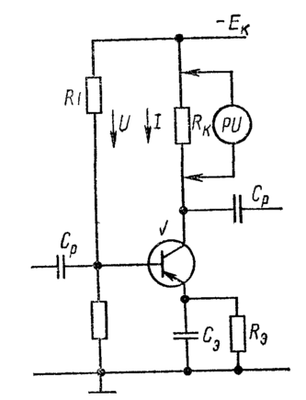

**Пример 1**. Определение тока по измеренному напряжению. Пусть необходимо измерить постоянный ток, проходящий через резистор R, сопротивление которого известно, не разрывая для подключения измерительного прибора цепь тока. Это условие исключает применение любых амперметров, а так как измеряется постоянный ток, нельзя применить токоизмерительные клещи. Поэтому воспользуемся законом Ома, согласно которому падение напряжения на сопротивлении пропорционально протекающему через это сопротивление току.

Рис. 1. Измерение тока по падению напряжения на сопротивлении резистора

Так как сопротивление резистора известно, то, измерив на нем вольтметром напряжение U (рис. 1), можно по закону Ома вычислить искомый ток

I = U/R.

Следует помнить, что при подключении вольтметра необходимо соблюдать условие

Rpu > 100R,

где Rpu— внутреннее сопротивление вольтметра.

Обратим внимание на то, что рассмотренный в примере способ измерения тока более характерен для перехода «промежуточные измерения».

**Пример 2**. Измерение сопротивления методом вольтметра-амперметра. Возможны два варианта включения вольтметра: параллельно резистору R (поз. I на рис. 2) и параллельно группе из последовательно соединенных резистора R и амперметра РА (поз. II на рис. 2).

Обе схемы включения приборов дадут разные результаты, если для определения сопротивления подставить показания приборов РА и PU в формулу I = U/R. Происходит это потому, что в формуле I = U/R не учтено обязательное для работы реальных приборов потребление энергии от схемы.

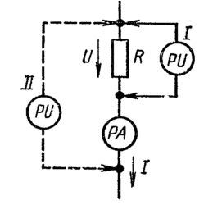

Рис. 2. Измерение сопротивления методом вольтметра-амперметра

Амперметр РА при включении вольтметра PU в соответствии с поз. I будет измерять не только ток, проходящий через резистор R, но и ток, проходящий через внутреннее сопротивление вольтметра RPU Поэтому фактическое значение сопротивления



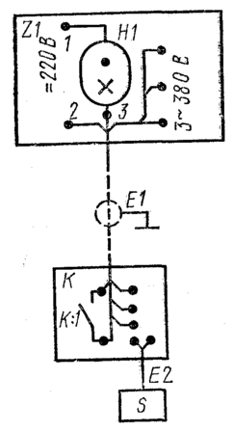При включении вольтметра в соответствии с поз. II он будет измерять не только падение напряжения на резисторе R, но и на сопротивлении амперметра RPA, поэтому



**Пример 3.** Использование эффекта влияния прибора на объект контроля для поиска дефекта. Рассмотрим схему дистанционной сигнализации о работе пускателя К (рис. 3), который соединяется со щитом питания Z1 пятижильным кабелем Е1. Три жилы кабеля служат для подачи питания в главную цепь пускателя, а две — для передачи на щит информации о его работе. При разработке схемы предполагалось, что при включении пускателя К кнопкой S на щите Z1 должна загораться сигнальная газосветная лампа Н1. Проверка реальной схемы показала, что своего назначения она не выполняет из-за того, что лампа Н1 при подаче питания на щит Z1 горит постоянно, независимо от состояния вспомогательного контакта К: 1.

Рис. 3. Схема дистанционной сигнализации о работе пускателя.